习作：家乡的风俗
【核心素养目标】
文化自信：感受祖国民族文化习俗的魅力，尊重并热爱家乡的民风民俗。
语言应用：创设交际情境，充分调动学生交际的积极性和主动性，培养学生间的团结协作的能力。联系生活实际和调查访问，感受和吸收习俗文化的智慧和营养。
思维能力：借鉴本单元描写风俗的写作方法，学习抓住主要特点介绍风俗的方法。
审美创造：通过阅读习作例文和学生交换习作，让学生学会欣赏他人作文的长处，将所学的作文技巧运用到自己的习作中。同时让学生修改、完善自己的作文，从而提高学生的写作水平。
【课前解析】
本次习作话题“家乡的风俗”，要求学生介绍家乡的一种风俗或者是参加一次风俗活动的经历。习作话题不仅与单元的主题紧密结合，而且贴近学生的生活实际，有话可说，有内容可写。
教材第一部分，首先点明不同的地方有不同的风俗，并配以三幅插图，激发学生的习作兴趣，唤起他们对风俗的真实体验，拓展习作思路。教材第二部分，提出了本次习作的内容和要求。提示既可以介绍一种风俗，也可以是参加风俗活动的亲身经历，并从如何搜集资料、写什么、怎么写等方面进行了相应指导。教材第三部分，对习作后的评改和展示提出具体建议，把全班的习作成果集中成为“家乡风俗作品集”，为学生创设了分享、展示习作的平台，提升学生习作的成就感。
本单元的课文详略安排得当，中心突出，为学生提供了很好的学习范例。同时，在三年级下册的教材中也曾经安排了“走进传统文化”的综合性学习活动。在此基础上，再来进行家乡风俗的习作，不仅降低了习作难度，更体现了教材内容编排的有序性和连贯性。
【教学目标】
- 能介绍一种风俗或自己参加一次风俗活动的经历。
- 能根据表达的需要，抓住重点来写。
【教学重难点】
1.借鉴本单元描写风俗的写作方法,学习抓住主要特点介绍风俗的方法。
2.能通过习作表达自己对家乡的自豪、赞美之情,感受家乡这些独具魅力的风俗中蕴含的民族文化和传统美德。
【教学准备】
1.多媒体课件。
2.学生通过查阅资料或者问问长辈,深入了解自己感兴趣的家乡风俗习惯。
【教学课时】
2课时
第1课时
【教学目标】
1.交流自己搜集到的家乡的风俗,交流时做到内容充实,表达流利。
2.能够恰当审题,选择合适的材料进行习作。
3.学习抓住主要特点介绍风俗的写作方法,做到详略得当。
4.用恰当的表达方式写出自己对家乡风俗的独特感受。
【教学过程】
图片欣赏，导入新课
1、（出示课件2、3）说一说这是哪个节日？展现了什么风俗？
2、（出示课件4-10）指名说节日和相关习俗。
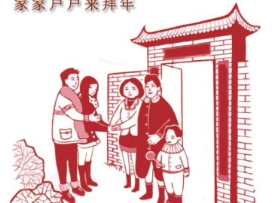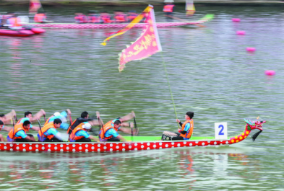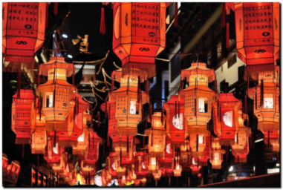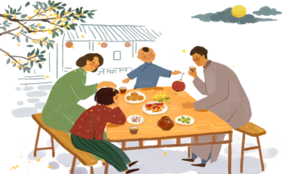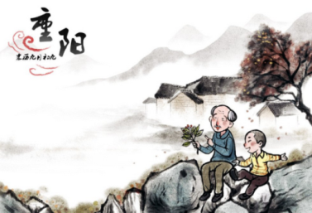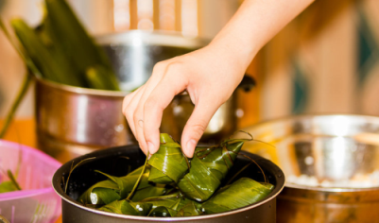

3.（出示课件11）板书课题。（板书：家乡的风俗）
（设计意图：通过展示图片引导学生了解不同的风俗习惯,对本次习作充满热情,激发学生写作的欲望。）
二、确定思路，回顾写法
1.审题指导。（出示课件12、13）
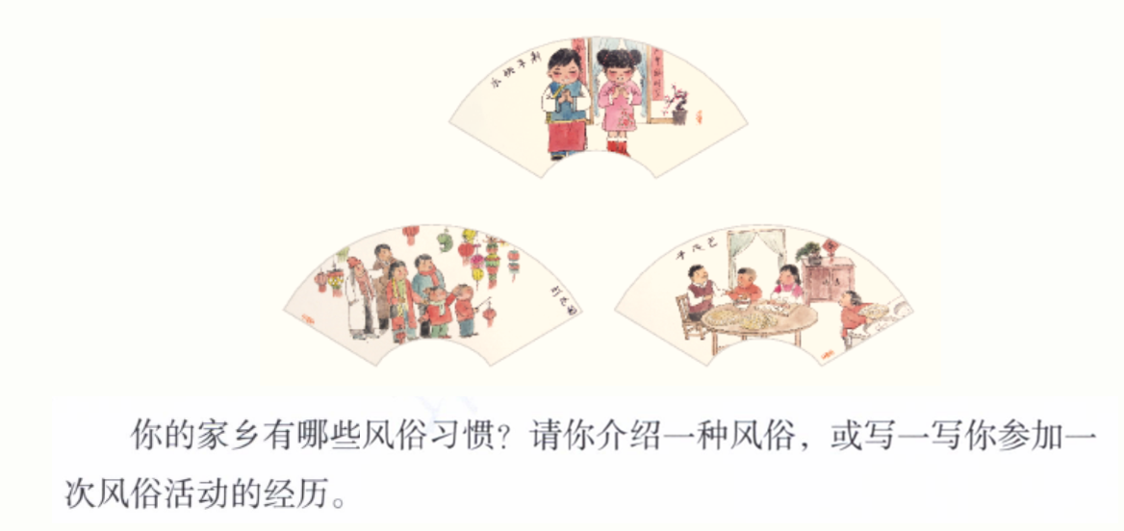
2.明确习作内容。（出示课件14）如果介绍一种风俗本次作文体裁便是说明文，若介绍一次风俗活动的经历则是一篇记叙文。
（一）介绍一种风俗
（出示课件15）指名说，要想介绍一种风俗，内容上要写什么？重点是什么？
预设：重点介绍风俗的一方面，写出风俗的特点。
（1）（出示课件16）说一说，你的家乡有哪些风俗习惯？
（2）(出示课件17)想一想：我们可以从哪些方面来介绍一种风俗呢？
①闹花灯（出示课件18）指名学生回答。
预设1：花灯的样子
预设2：可以写花灯的种类
预设3：我们可以介绍人们的表现。
预设4：还可以介绍花灯相关的传说。
……
②拜年（出示课件19）指名学生回答。
预设1：可以介绍人们拜年时的动作、神态，说了哪些话。
预设2：可以介绍拜年时长辈的表现。
预设3：可以介绍拜年时人们的心情。
……
③包饺子（出示课件20）学生交流可以从哪些方面来写？
预设1：可以写包饺子的习俗。
预设2：可以介绍包饺子的过程，怎么擀皮，怎么做馅儿，怎么具体包饺子的。
预设3：也可以写煮饺子、吃饺子的情景。
（3）你想重点介绍哪一方面？怎样把重点部分写具体呢？（出示课件21）学生自由发言。
3.回顾单元课文的一些写作手法。（出示课件22）以《老北京的春节》为例，我们来看看作者是如何具体描写元宵节闹花灯的习俗的。（出示课件23）
课件出示：
元宵节，处处悬灯结彩，整条大街像是办喜事，火炽而美丽。有名的老铺都要挂出几百盏灯来：有的一律是玻璃的，有的清一色是牛角的，有的都是纱灯，有的通通彩绘《红楼梦》或《水浒传》故事，有的图案各式各样。这在当年，也就是一种广告。灯一悬起，任何人都可以进到铺中参观，晚间灯中都点上蜡烛，观者就更多。
（1）指名学生说。（出示课件24）
预设：这段话通过具体描写灯的种类和样子，表现了元宵节闹花灯的热闹景象。
（2）（出示课件25、26）仿照课文，请你用自己的话具体写一写闹花灯这一习俗。
（3）学生展示写话。
4.《老北京的春节》一文还重点写了除夕的情景，它是怎么写的? （出示课件27）
除夕真热闹。家家赶做年菜，到处是酒肉的香味。老少男女都穿起新衣，门外贴好红红的对联，屋里贴好各色的年画，哪一家都灯火通宵，不许间断，鞭炮声日夜不绝。在外边做事的人，除非万不得已，必定赶回家来，吃团圆饭，祭祖。这一夜，除了很小的孩子，没有什么人睡觉，都要守岁。
- 指名回答。
（2）（出示课件28、29）教师归纳总结：这段话围绕“除夕真热闹”展开叙述，通过写做年饭、穿新衣、贴对联、贴年画、放鞭炮、吃团圆饭、祭祖、守岁这些人们的活动，表现了除夕的热闹景象。
（3）写一写。（出示课件30）通过重点描写人们的活动，你来具体写一写人们是如何守岁的吧。
（4）（出示课件31）展示范例。
5.关于家乡的风俗，你了解到它的哪些资料？（出示课件32）
6.引导学生交流自己在课前搜集到的资料，明确自己要写的内容。（课件出示33-36）
7.（出示课件37）怎样把这些故事写进我们的作文里呢？
（出示课件38）

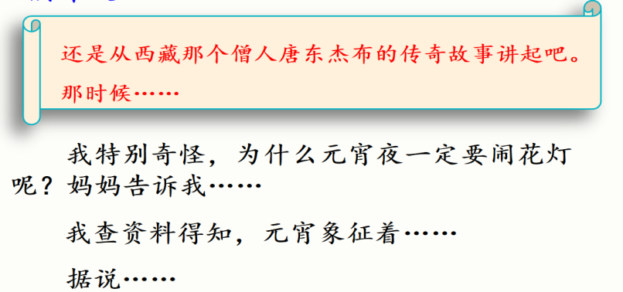
8.关于这篇习作，你还有什么好的想法？（出示课件39.40）
预设1：习作开头，我想通过歌谣引出要介绍的风俗。
预设2：描写时，我要加入比喻、拟人、排比等修辞，让我的作文更生动。
预设3：我要按照一定的顺序来写，这样习作才能表达得清楚、有条理。
（二）写参加一次风俗活动的经历（出示课件41）
师过渡：如果是写自己参加风俗活动的亲身经历，重点要写什么？
预设：重点描写活动现场的情况和自身的感受。
- 引导学生交流自己经历过的风俗活动。（出示课件42）学生自由发言。
- 出示范例。（出示课件43.44）
- （出示课件45）过渡：将自己的活动融入到介绍的风俗中去，就是一次参加风俗活动的经历。
- （出示课件46.47）以闹花灯为例，写自己参加风俗活动的亲身经历，我们要重点描写什么？
预设：写自己参加的风俗经历时，要重点描写活动现场的情况和自己的感受。
- 展示范例。（出示课件48.49）
三、根据提示，自拟提纲（出示课件50.51）
1.引导学生根据提示编写习作提纲。（出示课件52）
2.范例学习（出示课件53）
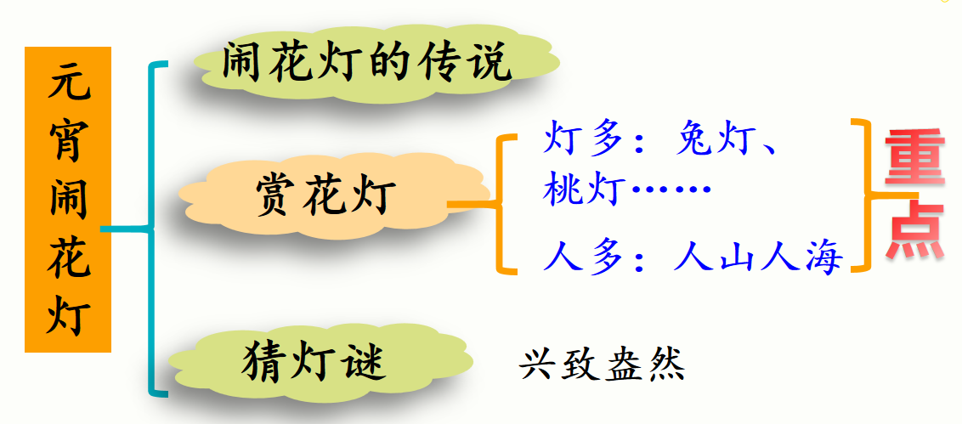
（出示课件54）
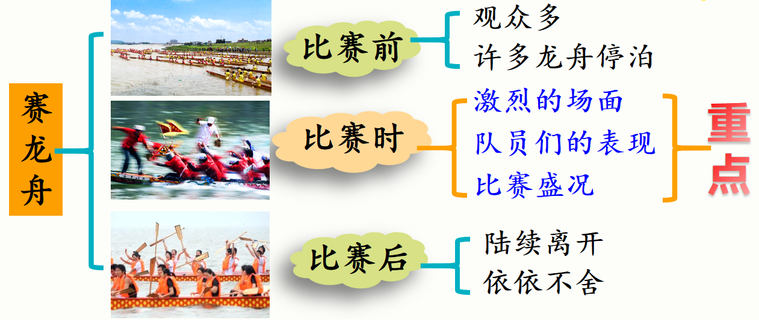
（出示课件55）
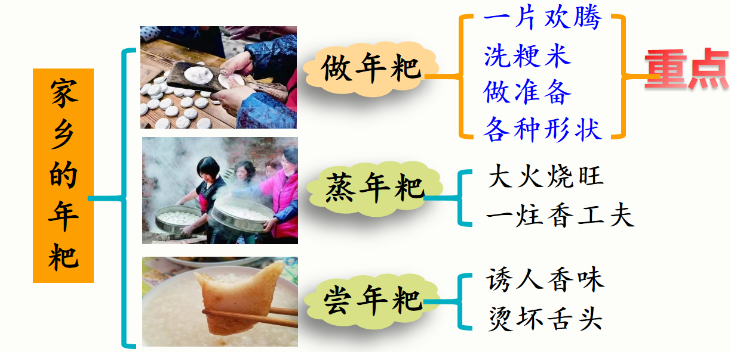
- 学生自由编写提纲。（出示课件56）
- 写好后和同桌交换互提意见，修改提纲。（出示课件57）
- 拟定作文提纲。
（设计意图：写好作文，首先要选取合适的素材，然后要有清晰的思路。通过教师的指导，让学生明确自己的行文思路，这其实就是训练学生拟题纲、梳理文章脉络的能力。）

第二课时
【教学目标】
1.让学生将所学的作文技巧运用到写作中中去。
2.学会欣赏他人作文的长处,修改自己的作文。
3.感受家乡这些独具魅力的风俗中蕴含的民族文化和传统美德。
【教学过程】
一、例文赏析
1.范文赏析（课件出示59-61）
元宵闹花灯
我最喜欢的就是元宵节闹花灯。
元宵节的晚上，大街上，公园里，处处挂满了色彩缤纷、图案各异的花灯，让人看得眼花缭乱。
我特别奇怪，为什么元宵夜一定要闹花灯呢?妈妈告诉我，在很久以前，一只神鸟降落人间被人们误杀。天帝知道后震怒，下令正月十五火烧人间。人们想出个法子：在正月十四、十五、十六这三天，每户人家在门前挂起红灯。从而骗过了天帝，保住了自己的生命和财产。从此，元宵节闹花灯便成为一个风俗一直传到了今天。
花灯真多啊！琳琅满目的花灯使人眼花缭乱、目不暇接！那漂亮的兔灯，粉红色的身子，长长的耳朵，圆圆的小脸上挂着一副甜美的笑容，摆动的手臂，好像在跟大家说：“祝你们元宵节快乐！”那桃灯，粉红的底色，桃尖儿上涂点红色，桃底有翠绿的大叶子，真是既漂亮又简单。还有那红艳艳的“五角星”、会动的“小鸡”……
灯多，看花灯的人也多。马路上人山人海，整条马路都变成了“人行道”，一眼望去看不见人流的末尾。人们边赏花灯边猜灯谜，兴致盎然。你看，这盏灯上写着“一双长耳朵，眼睛红又红，不吃肉和鱼，吃菜和萝卜”打一动物。谜底是“兔子”！你猜对了吗？
夜渐渐深了，但观灯的人还是络绎不绝，各种彩色的灯像天上的繁星一样，大放光彩。真是“一夜花灯醉，只缘春意浓”。
2.教师点评：这篇习作介绍了“元宵节闹花灯”这一风俗，运用生动的语言，渲染出一片热闹的场景，把闹花灯灯多、人多得热闹场面栩栩如生地展现出来。结尾处“一夜花灯醉，只缘春意浓”，十分富有诗意。（出示课件62.63）
二、完成习作，学会修改
1.和同桌交换作文，学生根据“评分标准”相互批改。（出示课件64）
2.出示评价标准。（出示课件65）
3.评改范例。（出示课件66）指名学生说一说有什么需要修改的？
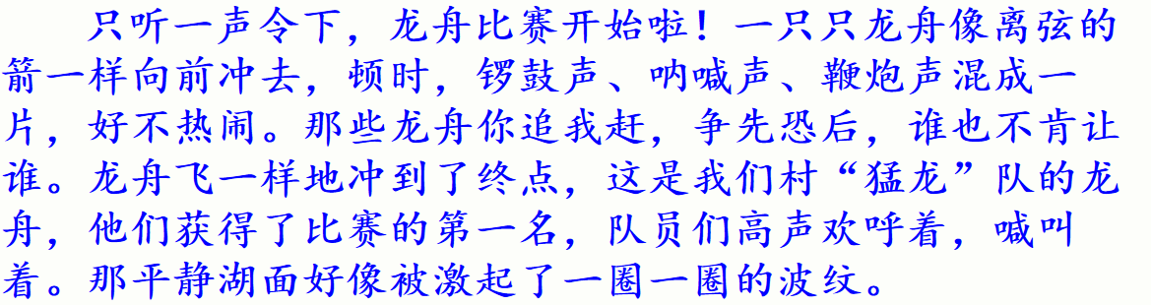
预设：这一段描写赛龙舟的场面，过程只有“那些龙舟你追我赶，争先恐后，谁也不肯让谁”，缺少具体生动的描写。
4.出示评改后的段落，说说为什么这样修改。（出示课件67）
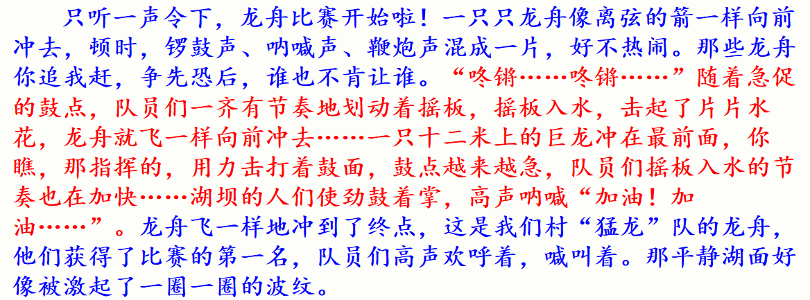
预设：红字部分从面到点描写了赛龙舟的场面，描写了声音、动作，既描写了龙舟队员，也描写了观众的反应，生动、立体而详细。
5.方法小结。（出示课件68）
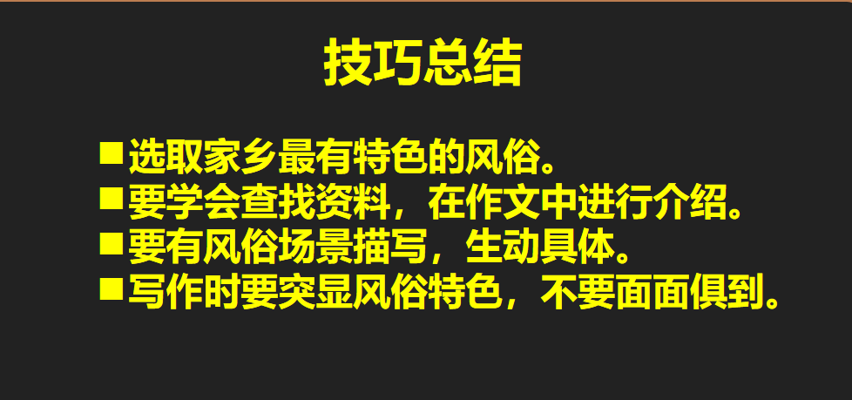

【教学反思】
指导作文,要先引导学生发散思维,构思与众不同的题目,告诉学生一篇好的文章,题目也是至关重要的,为学生今后习作定题起到一定的提示作用。
在美文欣赏环节,教师朗读范文,让学生结合本次习作的要求掌握写作方法,并运用已有的知识进行点评,让学生明晰一篇好的文章要从哪几个方面来完成,让学生在具体的语言环境中体会写在写作过程中运用写作方法,使学生在每次习作中都有所收获。
在集体修改这一环节,让学生交换各自的文章,可以取长补短，学习他人时如何写作的，碰撞出思维的火花。继而出示评价标准,让学生学会诊断,学会修改。让学生在互评互改的过程中,体会到自己既是学生又是老师的双重角色,提高作文评改效果,从而提高自己的作文水平。

